设计模式大作业

对于UML制作工具-Nclass中设计模式思想的分析

姓名： 谭斯源 班级： 软件2215 学号： 20222241448 成绩：______
姓名： 周江涛 班级： 软件2215学号： 20222241115 成绩：______
姓名： 宋昀桥 班级：软件2215 学号： 20222241228 成绩：______
姓名： 刘坤 班级： 软件2215学号： 20222241359 成绩：______
姓名： 刘丰榕 班级：软件2215 学号： 20222241258 成绩：______
姓名： 田睿智 班级： 软件2215 学号： 20222241409 成绩：______

大连理工大学
Dalian University of Technology

目录
1NClass介绍 4
2 Control项设计模式分析 5
2.1组合模式 5
2.2策略模式 6
2.3观察者模式 7
2.4适配器模式 8
2.5封装模式 9
2.6迭代器模式 13
3.Nclass运行实例 13
3.1.项目名称：Nclass 13
3.2.项目介绍： 13
3.3.运行情况： 14
4 心得体会与NClass前景展望 16

1NClass介绍
NClass 是一个专注于类图和 UML（统一建模语言）图形设计的工具，旨在简化软件设计过程。
Netty框架的官网为https://nclass.sourceforge.net/index.html。其在官网中的介绍为：
NClass is a free tool to easily create UML class diagrams with full C# and Java language support. The user interface is designed to be simple and user-friendly for easy and fast development. Properties, enums, delegates and other language specific elements are fully supported with strict syntactical and semantical verification.
可见其强调的关键词：易用性、直观界面、高效的设计工具、多种图形支持、代码生成。、
NClass 提供一个用户友好的图形界面，使开发人员能够快速创建和编辑类图、用例图、顺序图等 UML 图形。其灵活的设计工具支持拖放操作，帮助用户高效地组织和维护项目中的多种图形元素。此外，NClass 还具有从类图生成代码的功能，支持多种编程语言，从而加快开发流程。
作为一个开源工具，NClass 在开发者社区中活跃，广泛应用于软件开发和教育培训，帮助用户更好地理解面向对象设计和系统架构。通过其强大的功能和易用性，NClass 成为许多开发项目的理想选择。
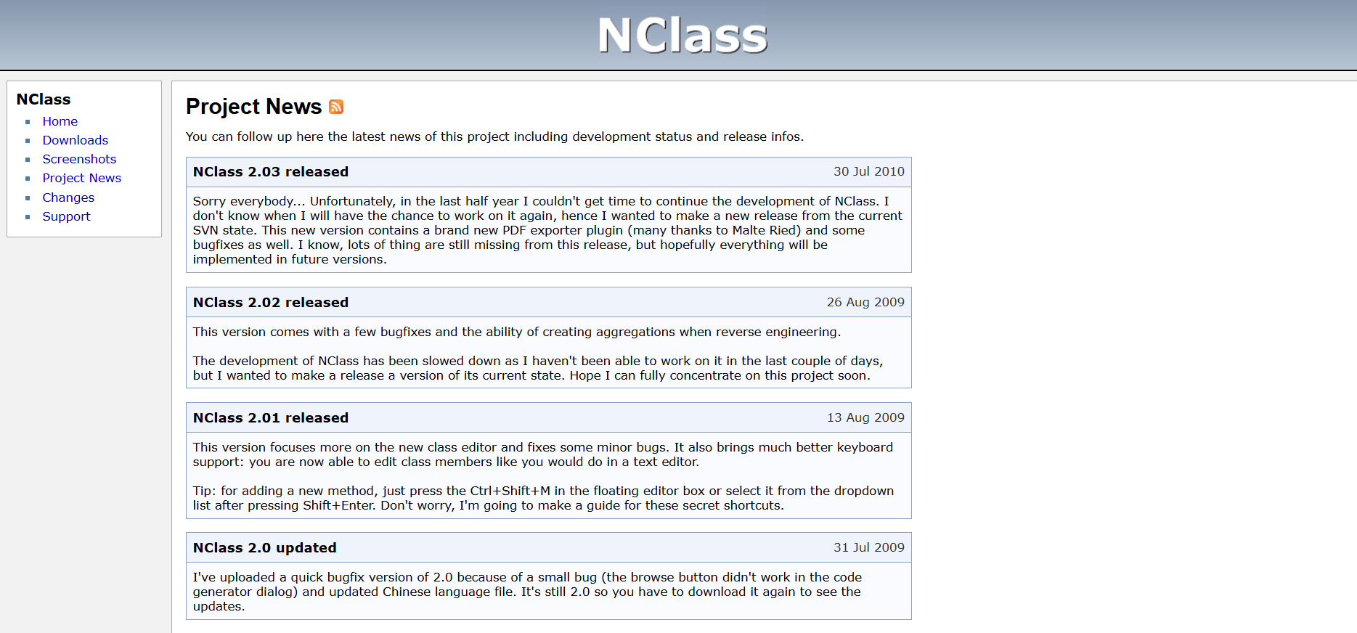
下图为NClass官网中列出的部分使用NClass的开源项目特征：
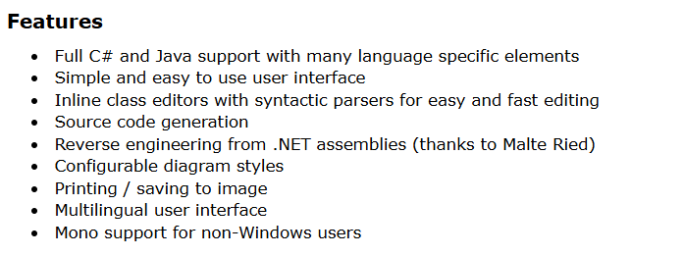NClass 在类图和 UML 图形设计方面备受青睐，自发布以来，其受欢迎的原因有三：易用性、高效性、灵活性。首先，NClass 的易用性体现在其直观的图形用户界面，用户可以通过拖放操作轻松创建和编辑类图、用例图和顺序图。其次，NClass 具有高效性，支持快速设计和修改，使开发人员能够迅速迭代和优化他们的设计方案。最后，NClass 的灵活性体现在其支持多种图形类型和代码生成能力，能够根据设计自动生成多种编程语言的代码，从而加快开发流程。此外，NClass 是一个开源工具，拥有活跃的社区支持，广泛应用于软件开发和教育领域，帮助用户深入理解面向对象设计和系统架构。通过其强大的功能，NClass 成为许多开发项目和教学活动中的理想选择。

2 Control项设计模式分析

2.1组合模式
ImageComboBox 和 ImageComboBoxItem 是组合模式的关键组成部分
public class ImageComboBox : ComboBox
{
public ImageList ImageList { get; set; }

public new ImageComboBoxItem SelectedItem
{
get { return base.SelectedItem as ImageComboBoxItem; }
set { base.SelectedItem = value; }
}
}
public class ImageComboBoxItem
{
public string Text { get; set; }
public Image Image { get; set; }
public Object Tag { get; set; }

public override string ToString()
{
return Text;
}
}

1.部分与整体的关系：
ImageComboBox 类可以包含多个 ImageComboBoxItem 对象。ImageComboBox 代表整体，而每个 ImageComboBoxItem 代表部分。
通过这种设计，用户可以将 ImageComboBoxItem 当作 ImageComboBox 的一部分进行操作，而不必关注它们的内部实现。
2. 统一接口：
ImageComboBox 通过重写 SelectedItem 属性，使其能够返回 ImageComboBoxItem 对象。这种重载提供了一种统一的方式来处理组合中的各个元素。
用户可以直接通过 ImageComboBox 操作 ImageComboBoxItem，使得客户端代码更简单、更易于理解。
3递归组合：
在复杂场景中，组合模式可以支持更复杂的层次结构，比如将 ImageComboBoxItem 再次组合成新的 ImageComboBox。这种递归结构使得组合模式在表示树形结构时非常强大。
通过使用组合模式，ImageComboBox 和 ImageComboBoxItem 的设计实现了灵活的部分-整体关系，简化了客户端操作，同时增强了代码的可维护性和可扩展性。这种模式特别适合需要处理树形结构的场景。

2.2策略模式
策略模式主要体现在 ImageComboBox 和 ControlDrawHelper 的交互上。
public class DataGridViewImageComboBoxColumnCell : DataGridViewComboBoxCell
{
public override Type EditType
{
get { return typeof(DataGridViewImageComboBoxEditingControl); }
}
}
1.上下文：
ImageComboBox 类可以被视为上下文，负责管理和使用具体的绘制策略。
2.策略接口：
ControlDrawHelper 提供了 DrawImageComboBoxItem 方法，这个方法可以被视为策略方法，它定义了绘制项的行为。
3.具体策略：
在 ControlDrawHelper 类中，你可能会实现多个绘制算法（策略），例如：
绘制带有图像的项
仅绘制文本项
通过调用 ControlDrawHelper.DrawImageComboBoxItem 方法，ImageComboBox 类选择具体的绘制策略，而不需要了解该策略的具体实现。
4.灵活性和可扩展性：
如果需要修改或扩展绘制行为，只需在 ControlDrawHelper 中添加新的绘制方法，而 ImageComboBox 不需要做任何改变。这使得代码更加灵活，易于维护和扩展。
在control项中，策略模式通过将绘制行为封装到 ControlDrawHelper 中实现了算法的灵活切换。ImageComboBox 作为上下文，能够在不同情况下选择不同的绘制策略，从而实现了代码的灵活性和可维护性。这种设计可以轻松添加新的绘制行为，而不影响现有的实现。

2.3观察者模式
观察者模式的使用体现在 DataGridViewImageComboBoxEditingControl 类中，它通过事件机制来通知数据网格控件的状态变化。
public class DataGridViewImageComboBoxColumnCell : DataGridViewComboBoxCell
{
public override Type EditType
{
get { return typeof(DataGridViewImageComboBoxEditingControl); }
}
}
1.主题（Subject）：
在这个例子中，DataGridViewImageComboBoxEditingControl 充当主题。它包含一个下拉框，允许用户选择不同的项。
2.观察者（Observers）：
DataGridView 是观察者，它注册对编辑控制的感兴趣。通过 NotifyCurrentCellDirty(true) 方法，DataGridView 可以获知当前单元格的状态已更改。
3.事件机制：
当用户在 DataGridViewImageComboBoxEditingControl 中选择不同的项时，会触发 OnSelectedIndexChanged 方法。此时，编辑控制会通知其关联的 DataGridView 发生了变化。
EditingControlValueChanged = true; 表示值已经改变，这个状态可以被 DataGridView 监控，以决定是否需要更新显示。
4.解耦：
观察者模式的核心优势在于降低了主题与观察者之间的耦合。DataGridViewImageComboBoxEditingControl 不需要知道具体的 DataGridView 实现，它只需触发事件，通知所有注册的观察者。
在control项中，观察者模式通过 DataGridViewImageComboBoxEditingControl 中的事件机制实现了对状态变化的通知。当选择的项发生变化时，DataGridView 被通知以更新其状态，从而实现了观察者模式的核心功能。此设计使得组件之间的耦合度降低，提高了代码的灵活性和可维护性。

2.4适配器模式
适配器模式主要体现在 DataGridViewImageComboBoxCell 和 DataGridViewImageComboBoxEditingControl 之间的协作。虽然这些类实现了不同的功能，但通过接口的实现，它们能够互相适配。
public class DataGridViewImageComboBoxColumnCell : DataGridViewComboBoxCell
{
public override Type EditType
{
get { return typeof(DataGridViewImageComboBoxEditingControl); }
}

public override void InitializeEditingControl(int rowIndex, object initialFormattedValue, DataGridViewCellStyle dataGridViewCellStyle)
{
base.InitializeEditingControl(rowIndex, initialFormattedValue, dataGridViewCellStyle);
DataGridViewImageComboBoxEditingControl control = DataGridView.EditingControl as DataGridViewImageComboBoxEditingControl;
// 初始化代码...
}
}
1.适配器角色：
DataGridViewImageComboBoxEditingControl 充当适配器，它继承自 ImageComboBox 并实现 IDataGridViewEditingControl 接口。这使得它可以被 DataGridView 识别并使用。
2.目标角色：
DataGridViewImageComboBoxCell 作为目标角色，它期望与 IDataGridViewEditingControl 接口的实现进行交互。在 EditType 属性中返回适配器类，使得 DataGridView 可以正确地使用该编辑控制。
3.接口适配：
DataGridViewImageComboBoxCell 通过重写 InitializeEditingControl 方法，将自身的特定行为适配到 DataGridViewImageComboBoxEditingControl 的行为。这种适配确保了即使在不同的上下文中，控制的行为仍然一致。
4.解耦：
适配器模式使得 DataGridViewImageComboBoxCell 和 DataGridViewImageComboBoxEditingControl 之间的耦合度降低。它们通过接口相互交互，而不需要直接依赖于具体实现，从而提高了系统的灵活性。
在contro项中，适配器模式通过 DataGridViewImageComboBoxCell 和 DataGridViewImageComboBoxEditingControl 的协作实现了接口的适配，使得不同的组件能够无缝工作。此设计增强了代码的可重用性和灵活性，允许将不同类型的控件整合到数据网格中。

2.5封装模式
在Declarations八个类中，全部都采用了封装模式，
1. NRArgumentListDeclaration
Public class NRArgumentListDeclaration : ICSharpArgumentListDeclaration<NRParameterDeclaration>
{
readonly IEnumerable<NRParameter> parameters;

public NRArgumentListDeclaration(IEnumerable<NRParameter> parameters)
{
this.parameters = parameters;
}

public IEnumerator<NRParameterDeclaration> GetEnumerator()
{
foreach (var parameter in parameters)
{
yield return new NRParameterDeclaration(parameter);
}
}

IEnumerator IEnumerable.GetEnumerator()
{
return GetEnumerator();
}
}
- 数据隐藏：parameters 字段被声明为 readonly，外部无法直接修改，增强数据的安全性。
- 代码说明：通过实现 IEnumerable，类提供了一个简洁的接口来遍历参数。

2. NRConstructorDeclaration
public class NRConstructorDeclaration : ICSharpConstructorDeclaration
{
readonly NRConstructor constructor;

public NRConstructorDeclaration(NRConstructor constructor)
{
this.constructor = constructor;
}

public string Name => constructor.Name;
public string Type => constructor.Type.Declaration();
public AccessModifier AccessModifier => constructor.AccessModifier.ToNClass();
public IArgumentListDeclaration<IParameterDeclaration> ArgumentList => new NRArgumentListDeclaration(constructor.Parameters);
public bool IsStatic => constructor.IsStatic;
}
- 数据隐藏：constructor 字段的封装使得外部无法直接访问。
- 代码说明：所有公共属性提供对构造函数信息的安全访问，简化外部使用。

3. NREventDeclaration
public class NREventDeclaration : ICSharpEventDeclaration
{
readonly NREvent nrEvent;

public NREventDeclaration(NREvent nrEvent)
{
this.nrEvent = nrEvent;
}

public string Name => nrEvent.Name;
public string Type => nrEvent.Type.ToNClass();
public AccessModifier AccessModifier => nrEvent.AccessModifier.ToNClass();
public bool IsStatic => nrEvent.IsStatic;
}
- 数据隐藏：nrEvent 字段的封装确保事件的内部细节不被外部代码直接访问。
- 代码说明：通过公共属性提供对事件名称和类型的直接访问。

4. NRFieldDeclaration
csharp
复制代码
public class NRFieldDeclaration : ICSharpFieldDeclaration
{
readonly NRField field;

public NRFieldDeclaration(NRField field)
{
this.field = field;
}

public string Name => field.Name;
public string Type => field.Type.ToNClass();
public bool IsStatic => field.IsStatic;
}
- 数据隐藏：field 的封装使得外部无法直接操作字段对象。
- 代码说明：提供必要的字段信息访问，同时保持数据的安全性。

5. NRMethodDeclaration
public class NRMethodDeclaration : ICSharpMethodDeclaration
{
readonly NRMethod method;

public NRMethodDeclaration(NRMethod method)
{
this.method = method;
}

public string Name => method.Name;
public IArgumentListDeclaration<IParameterDeclaration> ArgumentList => new NRArgumentListDeclaration(method.Parameters);
public bool IsStatic => method.IsStatic;
}
- 数据隐藏：method 字段的封装确保其内部状态不被直接访问。
- 代码说明：通过属性提供方法名称和参数列表的简洁访问。

6. NROperatorDeclaration
public class NROperatorDeclaration : ICSharpMethodDeclaration
{
readonly NROperator oper;

public NROperatorDeclaration(NROperator oper)
{
this.oper = oper;
}

public string Name => oper.Name;
public bool IsStatic => oper.IsStatic;
}
- 数据隐藏：oper 字段封装了操作符的内部实现。
- 代码说明：提供对操作符名称的访问，简化了外部接口。

7. NRParameterDeclaration
public class NRParameterDeclaration : ICSharpParameterDeclaration
{
readonly NRParameter parameter;

public NRParameterDeclaration(NRParameter parameter)
{
this.parameter = parameter;
}

public string Name => parameter.Name;
public bool HasDefaultValue => !string.IsNullOrEmpty(parameter.DefaultValue);
}
- 数据隐藏：parameter 字段的封装确保参数细节不被外部直接访问。
- 代码说明：提供名称和默认值的安全访问。

8. NRPropertyDeclaration
public class NRPropertyDeclaration : ICSharpPropertyDeclaration
{
readonly NRProperty property;

public NRPropertyDeclaration(NRProperty property)
{
this.property = property;
}

public string Name => property.Name;
public bool IsStatic => property.IsStatic;
public bool IsReadonly => property.HasGetter && !property.HasSetter;
}
- 数据隐藏：property 字段封装了属性的实现细节。
- 代码说明：通过属性提供对属性名称和只读状态的访问。
所有类均采用封装模式，确保内部实现细节被隐藏，只提供必要的公共接口，增强了代码的可维护性、可读性和灵活性。这种设计使得未来的修改不会影响到外部调用，降低了耦合度。

2.6迭代器模式
NRArgumentListDeclaration
Public class NRArgumentListDeclaration : ICSharpArgumentListDeclaration<NRParameterDeclaration>
{
readonly IEnumerable<NRParameter> parameters;

public NRArgumentListDeclaration(IEnumerable<NRParameter> parameters)
{
this.parameters = parameters;
}

public IEnumerator<NRParameterDeclaration> GetEnumerator()
{
foreach (var parameter in parameters)
{
yield return new NRParameterDeclaration(parameter);
}
}

IEnumerator IEnumerable.GetEnumerator()
{
return GetEnumerator();
}
}
- 迭代器模式角色：NRArgumentListDeclaration 类实现了迭代器模式，使得外部代码能够逐个访问其内部的 NRParameter 对象。
- 代码说明：
  - GetEnumerator() 方法使用 yield return 语句返回每个 NRParameter 对象的封装 NRParameterDeclaration。这种方式允许调用者按需遍历参数，符合迭代器模式的特征。
  - 该类还实现了 IEnumerable 接口，使得其可以被 foreach 循环使用，进一步增强了可遍历性。

3.Nclass运行实例

3.1.项目名称：Nclass

3.2.项目介绍：
代码使用C#编写，项目软件功能为画类图，通过使用者选择类，构造，接口，来进行在软件窗口中画出类图以及对应的类与类之间的关系。

3.3.运行情况：
1）初始页面：
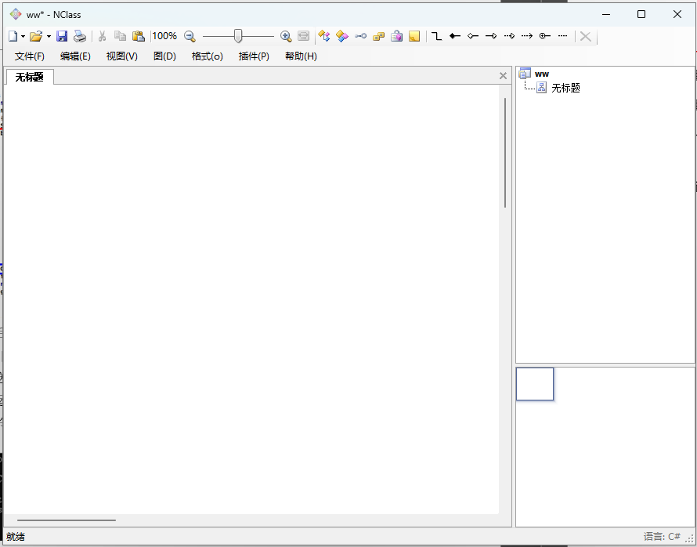
2）点击上方接口，类，委托等选项，进行接口，类等的添加
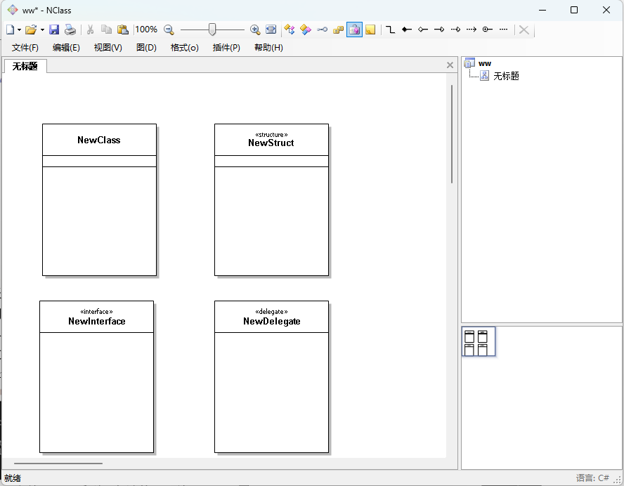
3）进行连线，显示类间关系

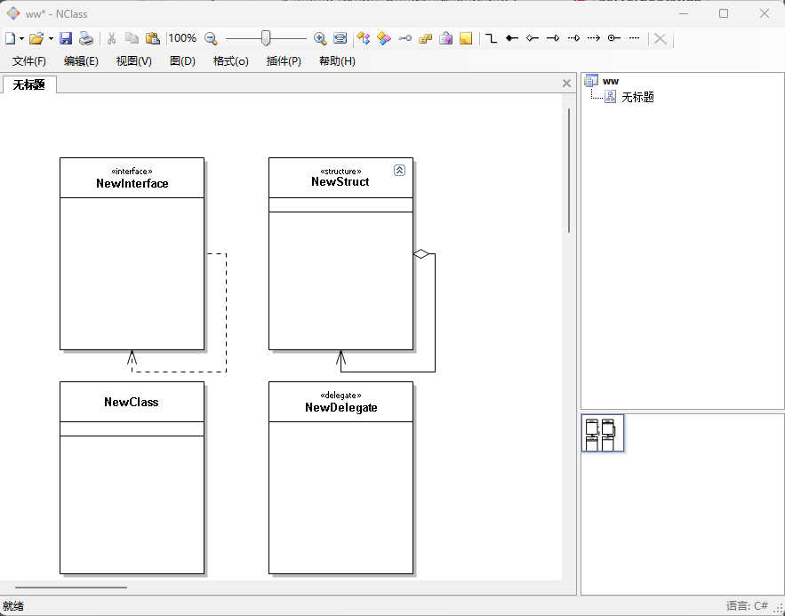

4 心得体会与NClass前景展望
心得体会与 NClass 前景展望
在当今快速发展的软件开发环境中，NClass 和 Netty 等工具的崛起反映了对高性能和易用性需求的日益增长。NClass 提供了一个直观的图形界面，帮助开发人员以简便的方式设计和维护复杂的类图和 UML 图。随着软件系统的复杂性不断增加，优秀的设计工具将愈加重要。
NClass 的前景展望
1. 市场需求增长：
随着软件开发的逐步转向敏捷和迭代模式，对灵活且高效的设计工具的需求将持续上升。NClass 能够帮助团队快速适应变化，及时更新设计，符合市场的动态需求。
2. 教育与培训：
随着对 UML 和面向对象设计的重视，NClass 在教育领域的应用前景也非常广阔。学校和培训机构可以利用 NClass 来教授学生和开发者设计思维和系统架构的基本概念。
3. 与现代开发工具的集成：
NClass 未来可以考虑与其他现代开发工具和框架（如 CI/CD 工具、代码版本管理系统等）进行集成，进一步提升其在开发过程中的价值。
4. 开源社区支持：
作为一个开源工具，NClass 可以通过社区的贡献和反馈不断优化功能，增强用户体验和适应性。这种开放性将帮助其保持技术前沿。
5. 跨平台和多语言支持：
随着多语言开发的趋势，NClass 如果能支持更多编程语言和平台，将吸引更广泛的开发者群体，从而增强其市场竞争力。
总之，NClass 具备良好的发展潜力，随着软件设计需求的不断演进，其应用范围和影响力都将持续扩大。在未来，NClass 有望成为软件开发和设计中不可或缺的工具之一。

5.分工
谭斯源：主题选择，组内分工，汇报
周江涛，刘坤：源代码分析
宋昀桥，刘丰榕：介绍，运行实例，未来展望部分
田睿智：PPT制作

